Od 2019 roku Karta Dużej Rodziny też dla rodziców dorosłych dzieci
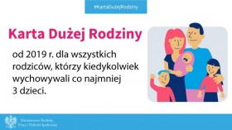
Od 1 stycznia 2019 r. z Karty Dużej Rodziny mogą korzystać wszyscy rodzice, którzy kiedykolwiek posiadali na utrzymaniu co najmniej trójkę dzieci, bez względu na ich wiek w chwili składania wniosku.
Dotychczas przepisy upoważniały do skorzystania ze zniżek tylko rodzinę posiadającą minimum trójkę dzieci, które nie przekroczyły 18 roku życia. Granica ta była podwyższona do 25 roku życia w przypadku dzieci kontynuujących naukę. Zdaniem przedstawicieli Ministerstwa Rodziny, Pracy i Polityki Społecznej, takie ograniczenie było niesprawiedliwe, gdyż prowadziło do wykluczenia osób, które odchowały już dzieci. Opiekunowie, których dzieci ukończyły wskazany przepisami wiek nie tracili dotychczasowych uprawnień, jednak ci, którzy mieli odchowane potomstwo, nie mogli ubiegać się o wydanie dokumentu. Dlatego od stycznia 2019 roku o wydanie Karty Dużej Rodziny mogą ubiegać się także rodzice, którzy odchowali już potomstwo.
Karta przyznawana jest dożywotnio. Na jej wydanie nie wpływa osiągany dochód.
Karta Dużej Rodziny (KDR) to system zniżek i dodatkowych uprawnień dla rodzin wielodzietnych zarówno w instytucjach publicznych, jak i w firmach prywatnych. To zniżki np. na przejazdy kolejowe, niższe opłaty paszportowe, możliwość tańszego korzystania z oferty instytucji kultury, ośrodków rekreacyjnych, księgarni czy paliwa. Posiadanie Karty ułatwia więc dużym rodzinom dostęp do rekreacji oraz obniża koszty codziennego życia. Od początku ub. roku Karta Dużej Rodziny dostępna jest w dwóch formach: tradycyjnej (tj. plastikowej) i elektronicznej (tj. na urządzeniach mobilnych).
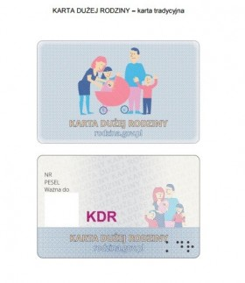
Karta Dużej Rodziny jest spersonalizowanym dokumentem, wydawanym każdemu członkowi rodziny. Jej właścicielami mogą być także rodzice zastępczy oraz osoby prowadzące rodzinne domy dziecka.
Wnioski o wydanie Karty Dużej Rodziny można składać w Referacie Świadczeń Rodzinnych , Świadczeń Wychowawczych i Funduszu Alimentacyjnego Ośrodka Pomocy Społecznej Gminy Kłodzko
ul. Łużycka 7. 57-300 Kłodzko
w godzinach pracy Urzędu, a także elektronicznie, za pośrednictwem Platformy Informacyjno-Usługowej Emp@tia
(empatia.mpips.gov.pl)

